Edelstein „Gagat Jett Pechkohle  Auszug aus dem Buch »Das Neue Lexikon der Heilsteine« Michael Gienger | 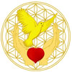 | Kristallzentrum  Energetik Raumdekor  0699 10 92 54 66 www.Kristallzentrum.at

Wirkung ähnlich wie Bernstein

